Министерство образования и науки Российской Федерации

Федеральное государственное бюджетное образовательное учреждение

высшего образования «Тульский государственный университет»

Кафедра «Информационная безопасность»

Основные операторы JavaScript

отчет по

лабораторной работе № 6

по курсу

Сетевое программирование

Выполнил ст. гр. 221061-ПБ: Гольцев Р.Г.

Проверил: Поляничко К.В.

Тула, 2019 г.

Результат выполнения программ:

Задания с 1.1 – 2.6

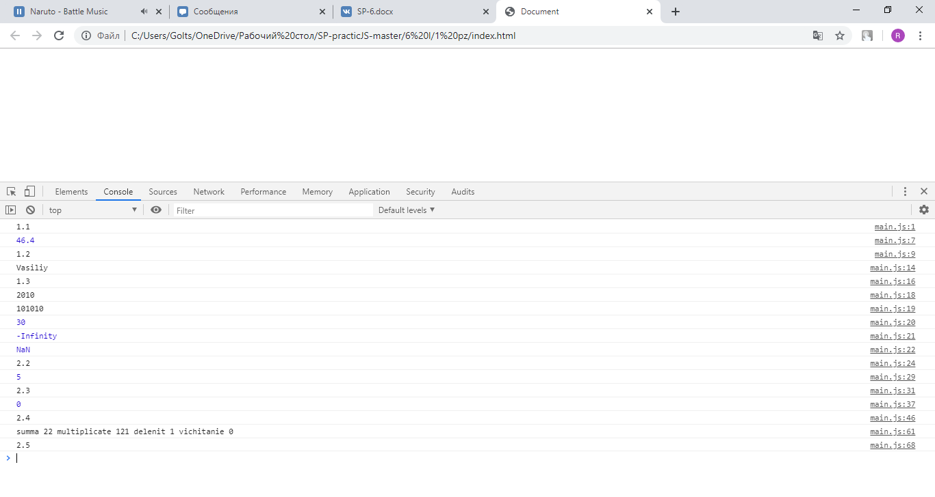

Результат выполнения программы 2.7

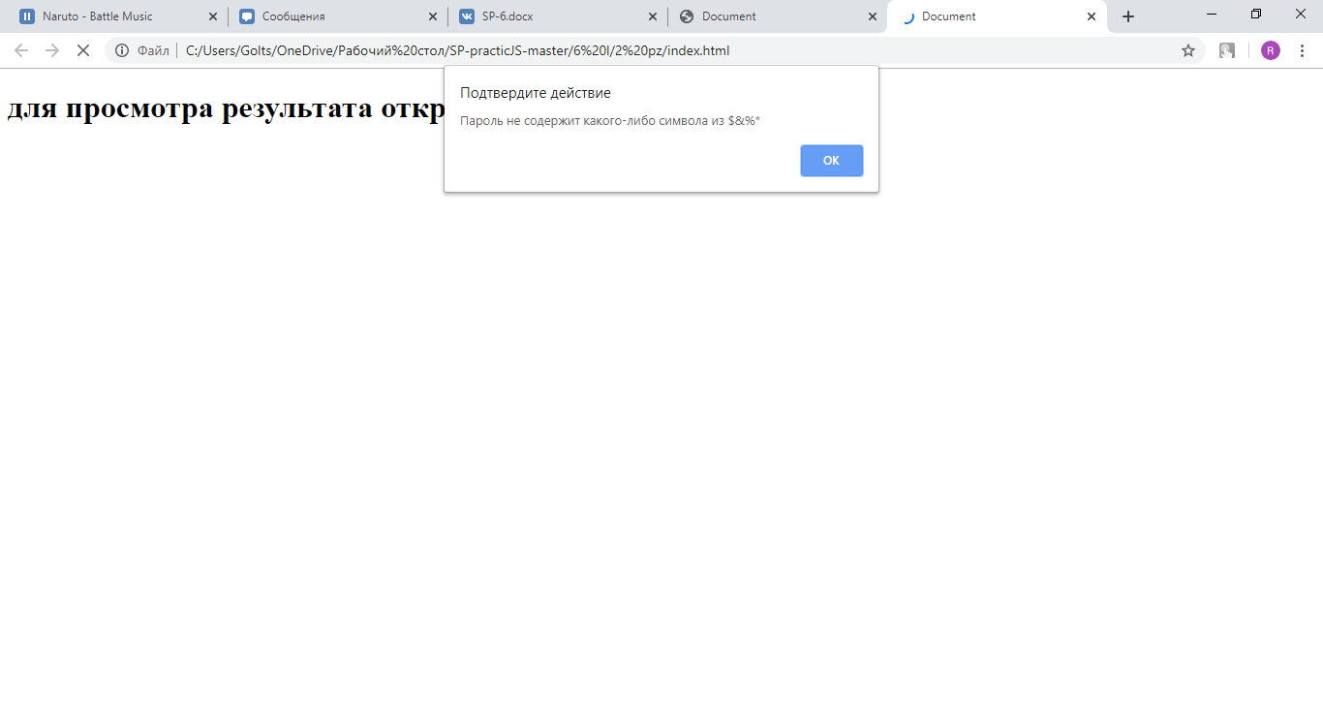

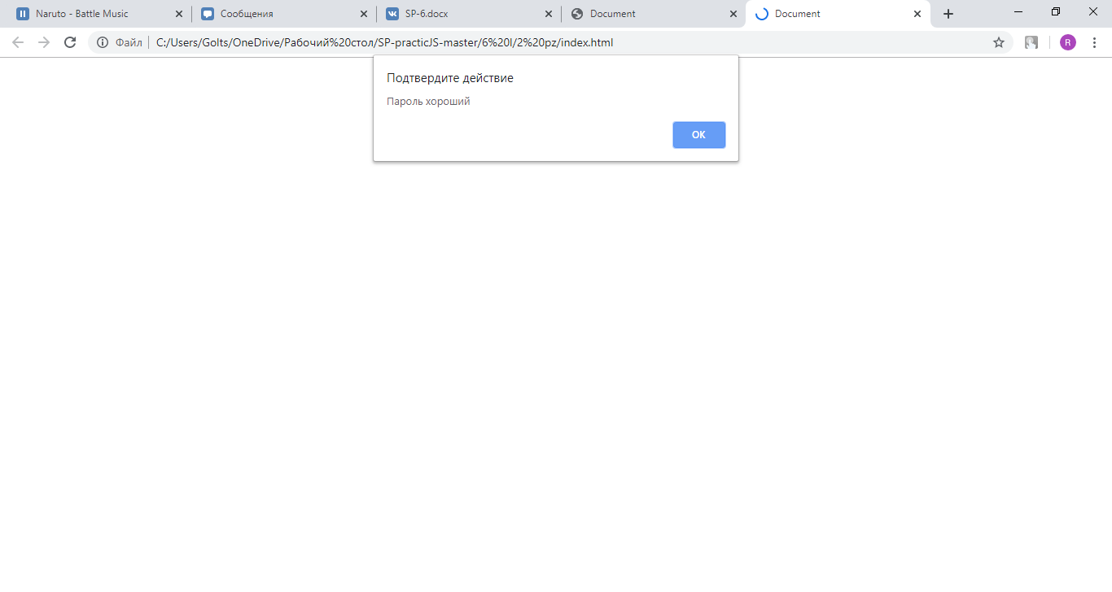

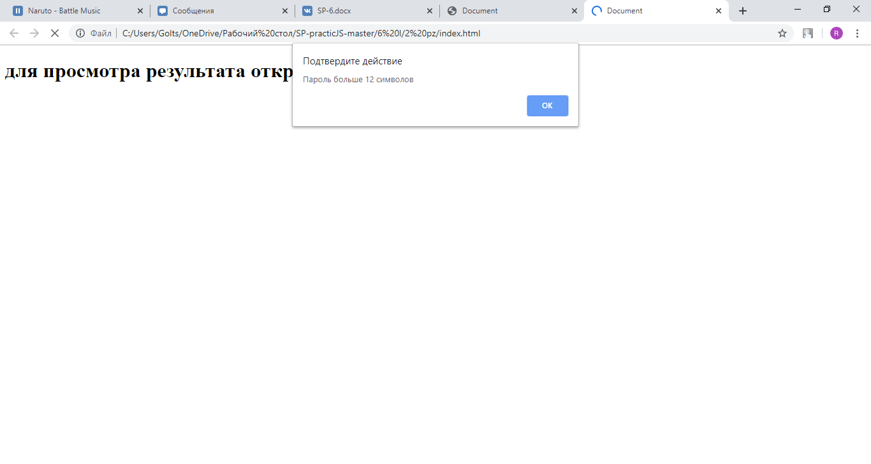

Задание 3

Дан массив let a = [ [{name: 'Mary', age: 23}, {name: 'Mike', age: 45}, {name: 'Nick', age: 11}], [{name: 'Adam', age: 56}, {name: 'Sara', age: 21}, {name: 'Don', age: 22}], [{name: 'Karl', age: 34}, {name: 'Marta', age: 76}, {name: 'John', age: 19}] ]; Скопируйте его в переменную b по значению и выведите в консоль.

2. С этого урока начинаем работать с функционалом интернет-магазина. Предположим, есть сущность корзины. Нужно реализовать функционал подсчета стоимости корзины в зависимости от находящихся в ней товаров. Товары в корзине хранятся в массиве. Задачи: a. Организовать такой массив для хранения товаров в корзине; b. Организовать функцию countBasketPrice, которая будет считать стоимость корзины.

3.\* Вывести с помощью цикла for числа от 0 до 9, не используя тело цикла. Выглядеть должно так: for(…){// здесь пусто}

4. \* Нарисовать пирамиду из 20 рядов с помощью console.log, как показано на рисунке

Ход работы:

Результат выполнения программы

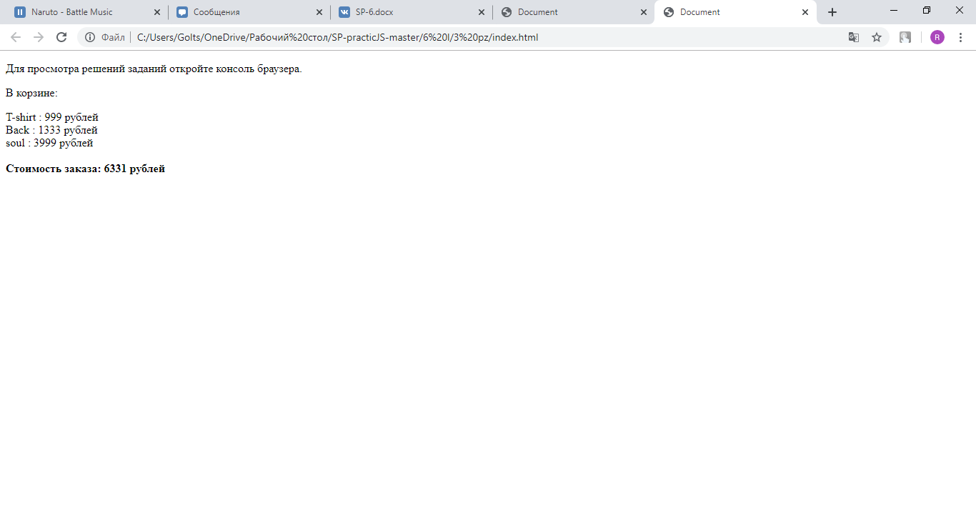

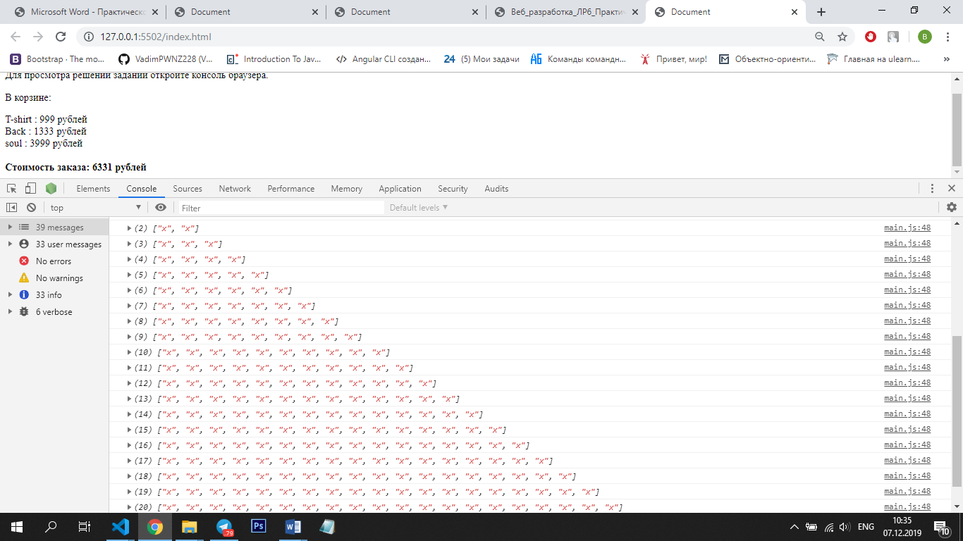

Листинг программ 1.1 – 2.6:

console.log('1.1 задание');

let celc = 8;

let forengeit = (9 / 5 )  \* celc + 32;

console.log(forengeit);

console.log('1.2 задание');

let name = 'Romka';

let admin = name;

console.log(admin);

console.log('1.3 задание');

console.log(10  +   10  +   "10")   // к интовому результату прибавляем строку

console.log(10  +   "10"    +   10) // к инту добавляем строку а потом полученное значение прибавляем к инту

console.log(10  +   10  +   +"10")  // сложение двух чисел, после добавляется строка

console.log(10  /   -"")    // из числа вычитается пустая строка

console.log(10  /   +"2,5") // число делим на строку

console.log("задание 2.2");

let a = 2;

let x = 1 + (a\*=2);

console.log(x);

console.log("задание 2.3");

let val1 = prompt('a: ');

let val2 = prompt('b: ');

if (val1 > 0 || val2 > 0) {

    console.log(val1 - val2);

} else if (val1 < 0 || val2 < 0){

    console.log(val1 \* val2)

} else if(val1 > 0 || val2 < 0) {

    console.log (val1a + val2);

}

console.log("задание 2.4");

function sum() {

    return  val1- -val2;

}

function mul() {

    return val1 \* val2;

}

function del() {

    return val1 / val2;

}

function unsum() {

    return val1 - val2;

}

console.log(

    'summa' +' '+ sum(),

   'multiplicate' + ' '+  mul(),

   'delenit' +' '+ del(),

    'vichitanie' +' '+ unsum()

    );

console.log("задание 2.5");

function mathOperation(val1, val2, operation) {

    switch(operation) {

        case 'summ':

            return val1- -val2

        break;

        case 'unsumm' :

            return val1 - val2

        break;

        case 'mult' :

            return val1 \* val2

        break;

        case 'del' :

            return val1 / val2;

        break;

    }

}

mathOperation()

console.log("задание 2.6")

let val = prompt('inp val');

let pow = prompt('input pow');

function power( val, pow ) {

    if ( pow === 0 ) {

        return 1;

    }

    else {

        return val \* power( val, pow - 1);

    }

}

alert(power())

Листинг программы 2.7:

console.log("задание 2.7")

// &, $, %, \*;

function getErrors(password) {

    if (password.length < 3) {

        return 'Пароль меньше 3 символов'

    }

    if (password.length > 12) {

        return 'Пароль больше 12 символов'

    }

    if (

        !(

            (password.indexOf('&') !== -1)

            || (password.indexOf('$') !== -1)

            || (password.indexOf('\*') !== -1)

        )

    ) {

        return 'Пароль не содержит какого-либо символа из $&%\*'

    }

    let startsWithQ = false

    let endsWithZ = false

    if (password.indexOf('Q') === 0) {

        startsWithQ = true

    }

    if (

        (password.lastIndexOf('Z') === (password.length - 1))

    ) {

        endsWithZ = true

    }

    if (!(startsWithQ || endsWithZ)) {

        return 'Пароль должен начинаться с Q или с Z'

    }

    return null

}

function check() {

    let pass = prompt('enter password from 7 task');

    let err = getErrors(pass)

    if (err) {

        alert(err)

    } else {

        alert('Пароль хороший')

    }

    return

    if ((pass.length > 12) && (pass.length <= 3) || pass.indexOf('#@\*') !== -1) {

        alert('Пароль Корректный')

    } else {

        alert('пароль не Корректный')

    }

}

check()

Листинг программы задания 3

console.log('задание 3.1');

let a = [

    [{name: 'Mary', age: 23}, {name: 'Mike', age: 45}, {name: 'Nick', age: 11}],

    [{name: 'Adam', age: 56}, {name: 'Sara', age: 21}, {name: 'Don', age: 22}],

    [{name: 'Karl', age: 34}, {name: 'Marta', age: 76}, {name: 'John', age: 19}]

   ];

let b = a;

console.log(b[1]);

document.write('<p>Для просмотра решений заданий откройте консоль браузера. </p>')

let priceIn = 0;

let inBasket = [

    {name: 'T-shirt', price: 999}, {name: 'Back', price: 1333}

]

inBasket.push({name: 'soul', price: 3999});

//посчитаем общую стоимост товаров

function countBasketPrice() {

    for(let i = 0; i < inBasket.length; i++){

        priceIn = priceIn + inBasket[i].price;

    }

    return priceIn;

}

document.write('<p>В корзине:  </p>')

for (i=0;i<inBasket.length;i++){

    document.write(inBasket[i].name + ' : ' + inBasket[i].price +' рублей</br>');

}

document.write('</br><strong>Стоимость заказа: '+countBasketPrice(inBasket)+' рублей </strong>');

console.log('задание 3.3');

for (let i = 0; i < 9; i++, console.log(i)) {

    //empty

}

console.log('задание 3.4');

let arr = [];

let end = 0;

while (end < 20){

    end++;

    arr.push('x');

    console.log(arr);

}